Здравствуйте уважаемые пользователи, эта инструкция поможет вам пройти дистанционное обучение на сайте http://moodle.umc24.ru
Для начала проверьте вашу электронную почту. В ней будет указан логин и пароль для входа на сайт.
Далее переходим на сам сайт и в верхнем правом углу нажимаем на кнопку вход.
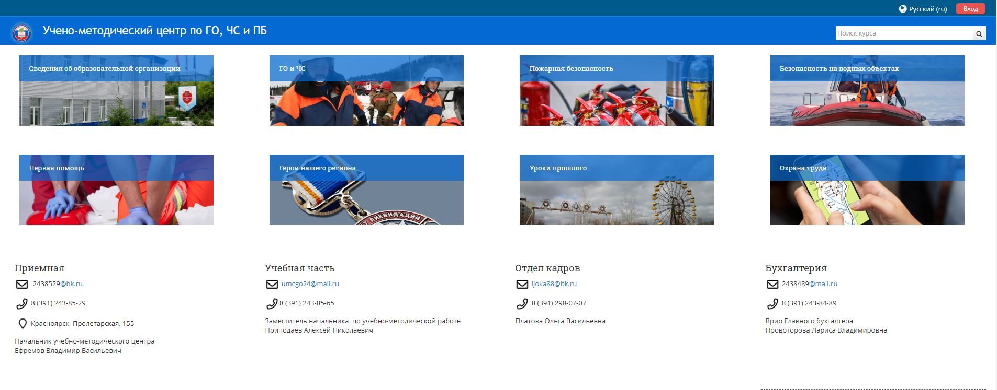
После этого вводим логин и пароль которые мы отправили вам на почту и нажимаем «Вход».
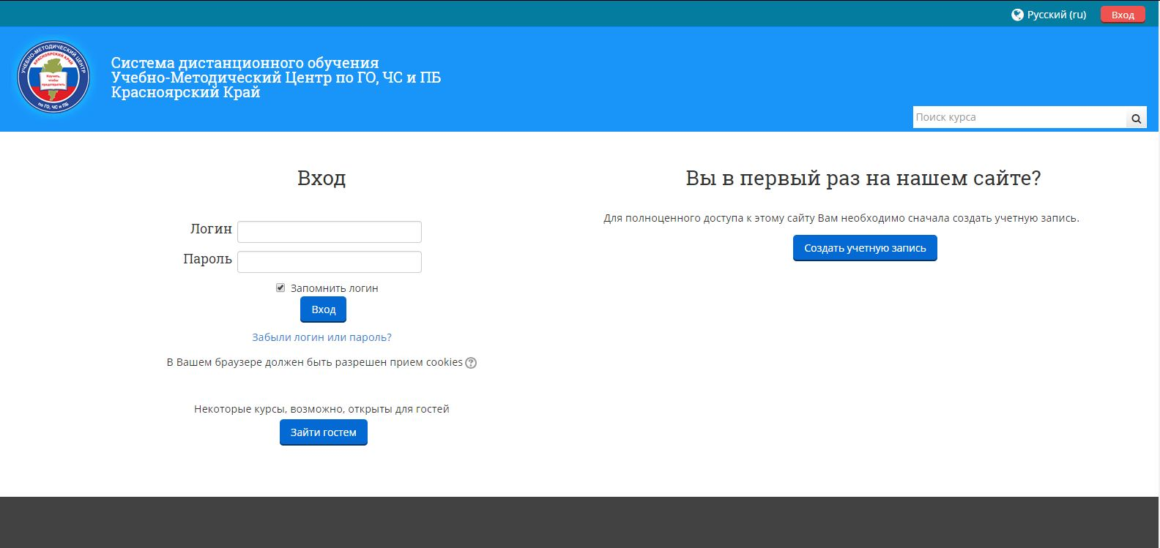

После осуществления входа вы переходите на главную страницу. Находите курс «Первая помощь» и нажимаете на него.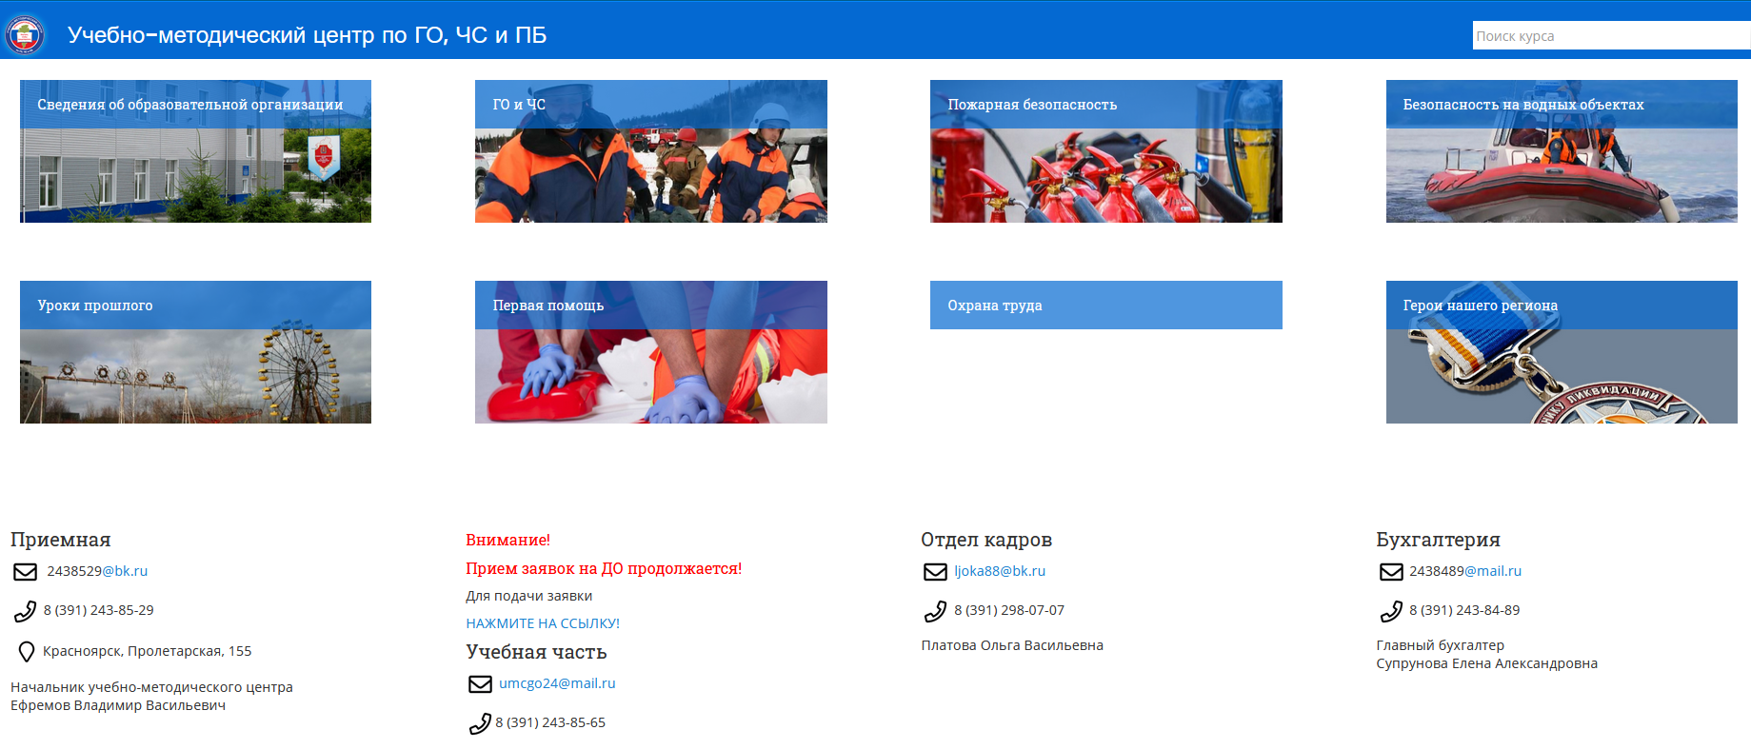Затем вам открывается перечень «подкурсов». Вам необходимо выбрать «Первая помощь».
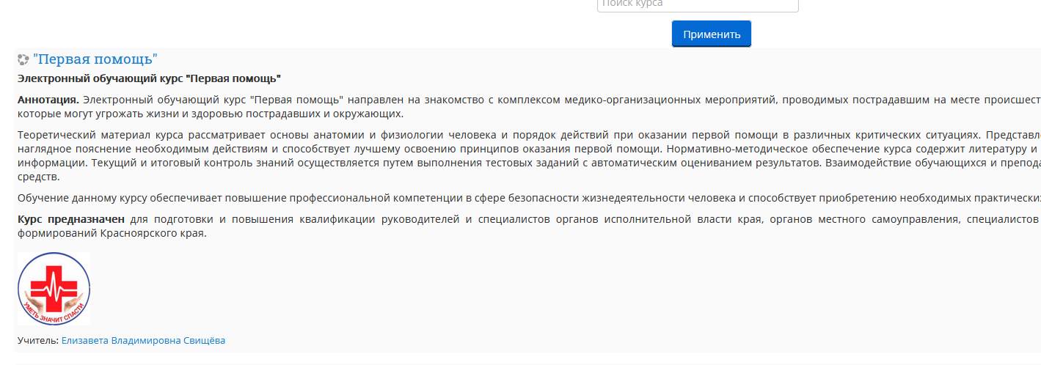
Далее вам открывается главная страница курса.
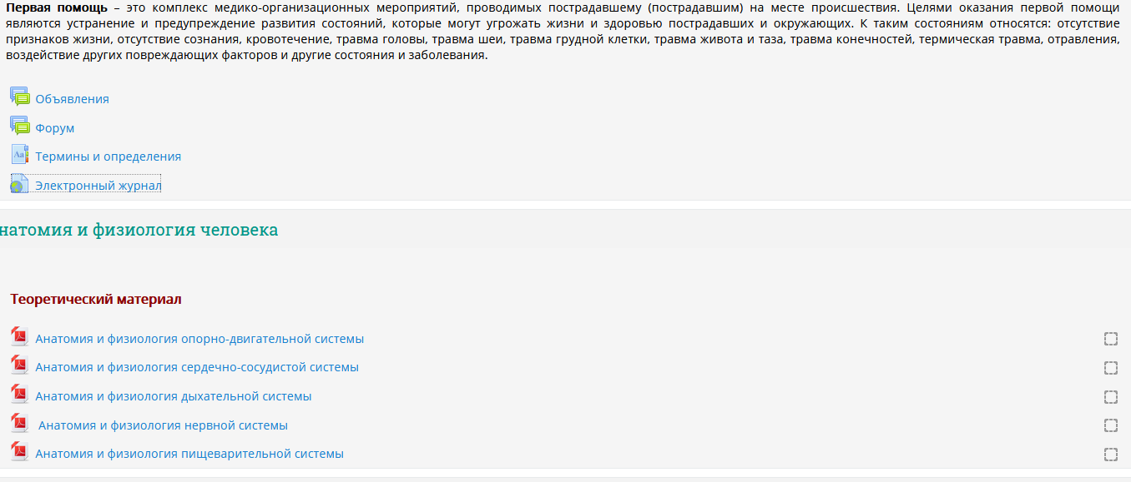
Изучаем блок «Теоретический материал». В данном блоке собраны материалы для изучения. После прохождения темы теоретического материала, находим ниже тест с одноименным названием и проходим его.
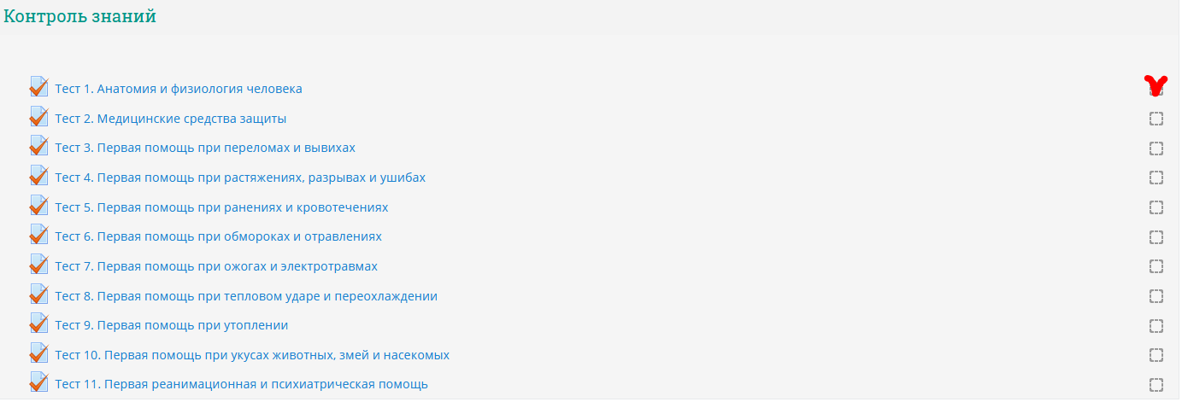

После перехода по ссылке вам будет предложено действие «Начать тестирование». Для начала необходимо нажать на данную кнопку. Стоит отметить, что для его выполнения потребуется «Высшая оценка», а именно независимо от количества попыток ваш наивысший результат будет учитываться. Количество попыток для вас будет неограниченно.
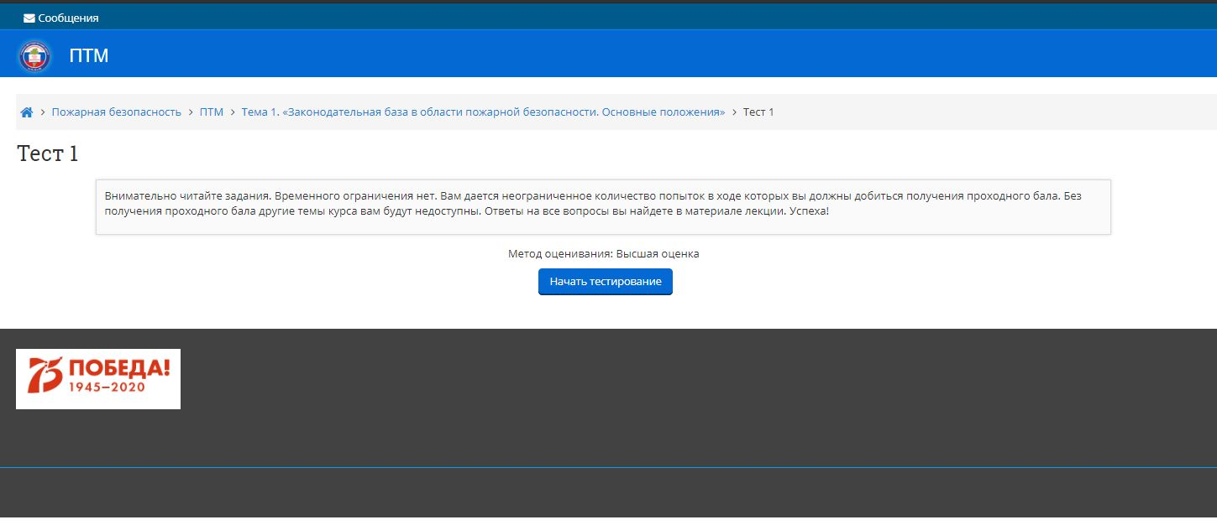
Перед вами открывается окно с 1-ым вопросом. Вам нужно выбрать один ответ, после чего вы можете перейти к следующему вопросу нажав на кнопку «Следующая страница», либо же вы можете перейти к любому вопросу с помощью Навигации по тесту справа от вопроса.
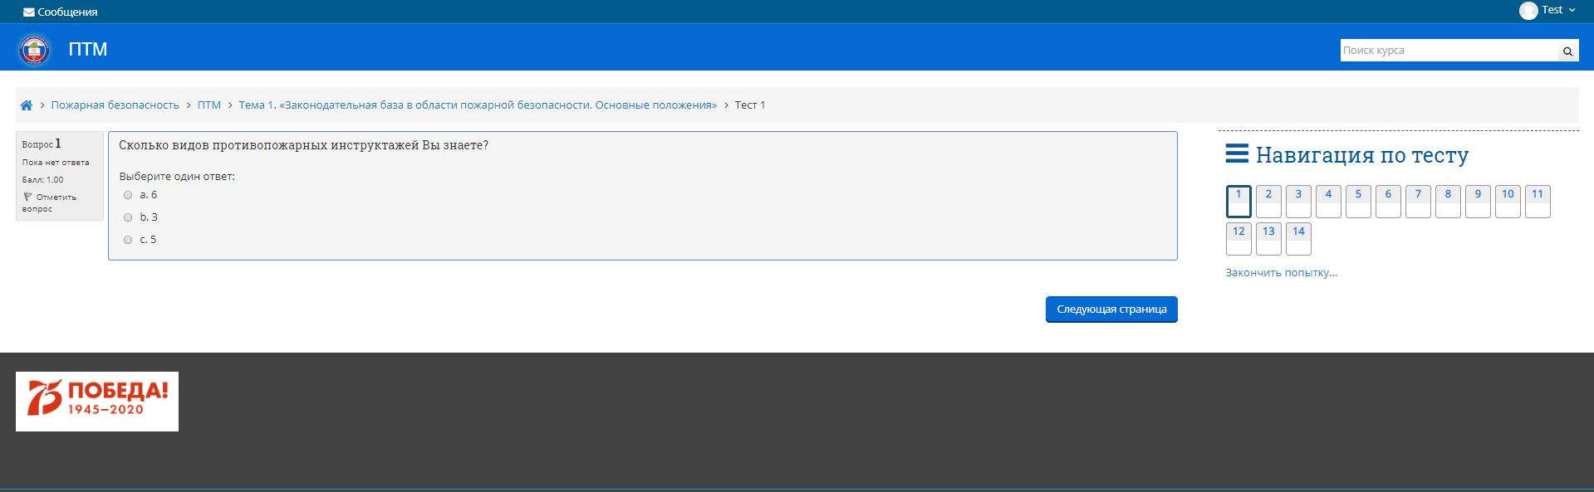

После прохождения всех вопросов Вам будет предложено 2 варианта. 1-ый вы можете вернуться к попытке вдруг вы какой-нибудь вопрос пропустили, это вы можете узнать во вкладке справа «Навигация по тесту» если все вопросы отмечены серым цветом, то значит на всех есть ответы. Либо если же вы не уверены в своём ответе и хотите изменить его. И 2-ой вариант — это окончание теста. Нажав на кнопку «Отправить всё и завершить тест» вы закончите прохождение теста и сможете узнать свой результат. 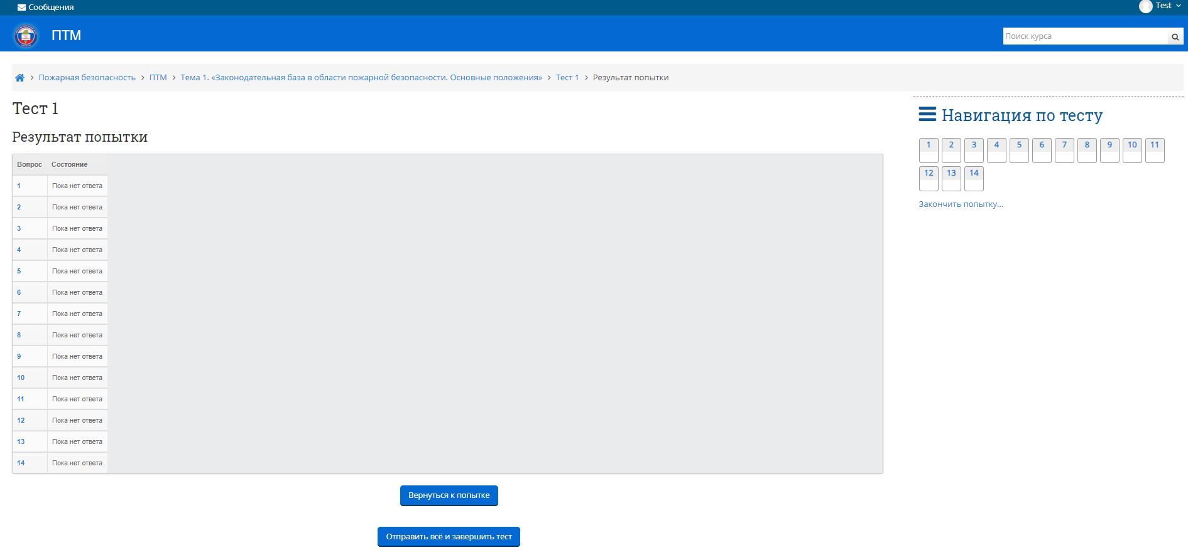

Перед вами будет предложено подтверждение, нажимаем 1 кнопку.
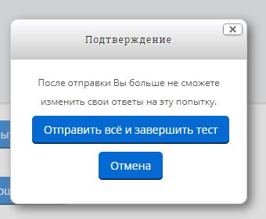
Перед вами окажутся результаты вашего прохождения теста. В левой части у вас показаны общие показатели вашей попытки прохождения, справа у вас будет Навигация по тесту. Красным отмечены неправильные ответы, зелёным правильные.
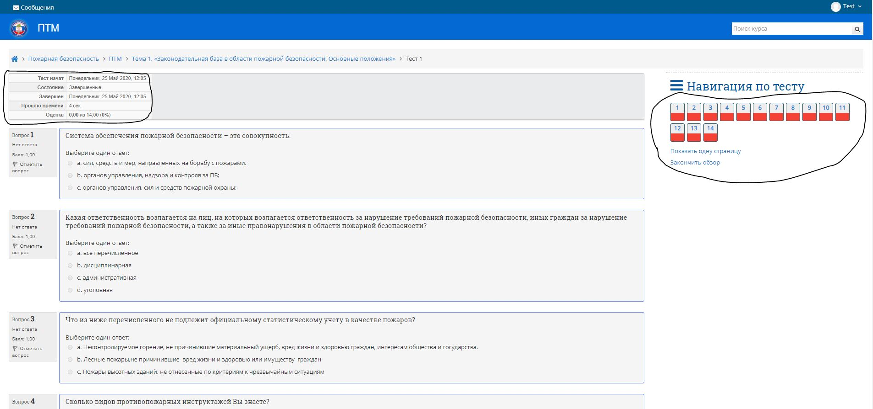
Далее нажимаем «Закончить обзор». Перед вами откроется следующее окно, в котором указаны ваши попытки прохождения теста и возможность пройти тест заново, если вы не набрали необходимое количество балов. После мы переходим во вкладке сверху «ПТМ» для продолжения прохождения курса.

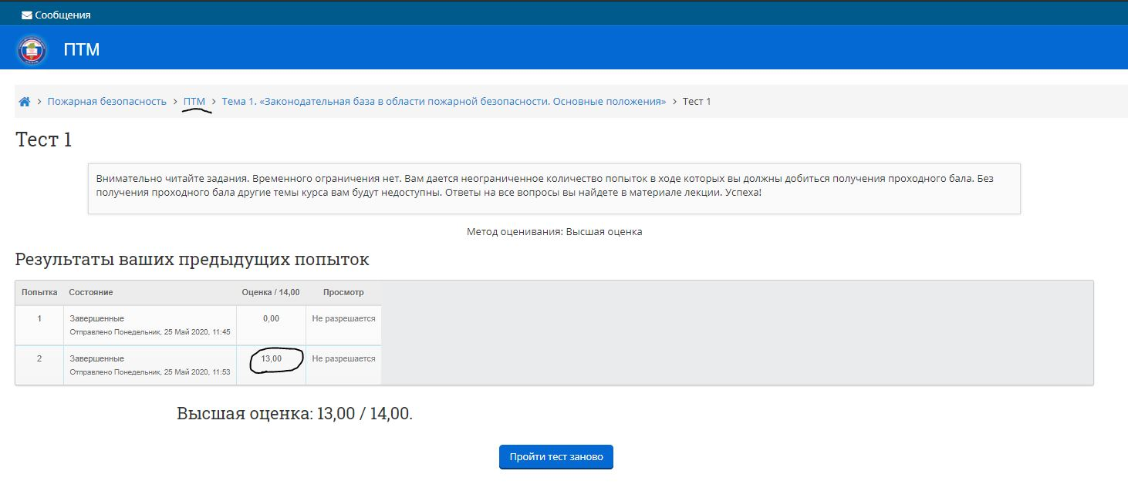

Пролистываем выше, находим 2-ую тему и продолжаем проходить обучение.

Обучение заканчивается итоговым тестированием из 50 вопросов.
На экзамен отводится 3 попытки, проходной балл – 3.5.

Надеюсь данная инструкция поможет вам в прохождении нашего дистанционного обучения. Удачи в его прохождении.
С Уважением Преподаватели УМЦ

